ESTIMATIVA DA IDADE DE CORTE DO MOGNO-AFRICANO EM DIFERENTES DENSIDADES DE PLANTIO
(MANEJO FLORESTAL)
José Lucas Vieira Pinheiro^{1*}, Andressa Ribeiro², Antonio Carlos Ferraz Filho², Aimeé Jordânia de Aquino Rocha³, Sérgio Augusto Nunes Monteiro³, Rony Ventura dos Santos⁴, Mateus Sirqueira Nogueira⁴, Kennedy de Paiva Porfirio³
Mestrando em Ciências Agrárias pelo PPGCA/CPCE¹, Prof.(a) Dr.(a) do curso Bacharelado em Engenharia Florestal e PPGCA UFPI/CPCE², Doutorando(a) em Ciências Agrárias pelo PPGCA/CPCE³, Graduando do Curso de Bacharelado em Engenharia Florestal pela Universidade Federal do Piauí UFPI/CPCE⁴
* vieiralucas@ufpi.edu.br
__________________________________________________________________________________________

RESUMO
O mogno-africano (Khaya spp.) tem sido utilizado em plantios comerciais no Brasil devido ao alto valor de sua madeira e promissora comercialização. Este estudo avaliou o efeito de diferentes espaçamentos de plantio sobre o crescimento em diâmetro (D) e altura (H) de indivíduos de mogno-africano em duas plantações no estado de Minas Gerais (5x5 m, 6x6 m e 6x4 m). Modelo de crescimento foi ajustado para os valores médios das variáveis dendrométricas em função da idade do plantio e diferentes espaçamentos. Os resultados indicaram que espaçamentos mais amplos proporcionam maior potencial de crescimento em D e reduzem o tempo necessário para atingir dimensões comerciais (D ≥ 30 cm). O espaçamento mais amplo (6x6 m) atinge o diâmetro desejado aos 9 anos, seguido pelo 5x5 m (10,4 anos), 6x4 m (11,4 anos). O crescimento em altura tende a ser mais limitado em espaçamentos adensados, atingindo menores assíntotas. Conclui-se que espaçamentos mais amplos favorecem o crescimento equilibrado em diâmetro e altura, contribuindo para ciclos de corte mais curtos.
Palavras-chave: Khaya grandifoliola; Densidade de plantio; Silvicultura; Manejo florestal; Produção florestal.

INTRODUÇÃO
O gênero Khaya é conhecido como mogno-africano, predominantemente de Khaya grandifoliola C. DC. (Meliaceae) está em expansão no Brasil (FERRAZ FILHO et al., 2021), e tem despertado crescente interesse no setor florestal brasileiro em razão de seu alto valor comercial e potencial para produção de madeira nobre. Dado o cultivo recente, ainda há a necessidade de mais pesquisas sobre a domesticação da espécie, com aprimoramento de práticas silviculturais e de manejo florestal para alcançar um crescimento satisfatório, garantindo, ao mesmo tempo, retornos econômicos adequados (RIBEIRO et al., 2023).
A escolha do espaçamento de plantações florestais é crucial para o sucesso do investimento, influenciando diretamente o crescimento, a qualidade da madeira e a eficiência das operações de manejo a serem realizadas. Para o mogno-africano, diversos são os fatores que influenciam o desempenho silvicultural, sendo o espaçamento de plantio um dos principais, uma vez que afeta diretamente a competição entre indivíduos por luz, água e nutrientes, com reflexos sobre o crescimento em diâmetro e altura das árvores (da SILVA e BARREIRA, 2023).
Diante da necessidade de compreender melhor como diferentes densidades de plantio influenciam o desenvolvimento do mogno-africano, este estudo teve como objetivo avaliar o crescimento em diâmetro e altura a partir de dados dendrométricos obtidos no inventário florestal contínuo em duas plantações no estado de Minas Gerais, com diferentes espaçamentos de plantio (5x5 m, 6x6 m e 6x4 m) a fim de determinar a idade para corte ao atingirem a dimensão de 30 cm de diâmetro.

MATERIAL E MÉTODOS
Dados de diâmetro à 1,30 metros do solo (D em centímetros) e altura total (H em metros) foram mensurados utilizando fita métrica e hipsômetro Vertex IV, respectivamente. Ao todo 26 parcelas permanentes, instaladas em duas plantações de Khaya grandifoliola nos municípios de Capinópolis (MG), com espaçamentos de 5x5 e 6x6 m e Iraí de Minas (MG) com espaçamento de 6x4 m, foram empregadas no estudo (Figura 1), cada parcela com 30 árvores (3 linhas por 10 árvores por linha), com exceção de mortas e falhas. Foram utilizadas 14 remedições para dispersão dos dados dendrométricos em função da idade, varando de 1,7 a 14,1 anos.
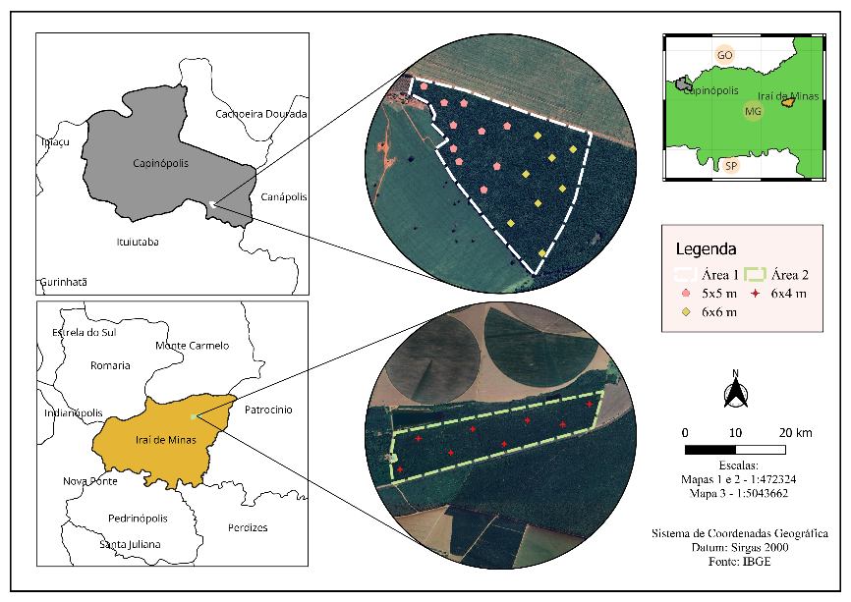
Figura 1. Localização das plantações e parcelas permanentes de Khaya grandifoliola empregadas no estudo.

Para avaliar o crescimento do mogno-africano em D e H nos diferentes espaçamentos estudados, o modelo não linear de Chapman-Richards (1) foi ajustado para os dados dendrométricos.
$y=β_{0}{\left(1-e^{-{x.β}_{1}}\right)}^{β_{2}}$ (1)
em que: $β_{0}$= assíntota superior (valor máximo que y pode atingir), $β_{1}$= taxa de crescimento, $β_{2}$= parâmetro de forma, $y$ é a variável a ser estimada (D e H) e $x$ é a idade do plantio.
Todos os dados foram tabulados e os ajustes estatísticos e gráficos foram realizados no software R (R Core Team, 2024). Os valores de erro padrão residual, em termos absolutos (S_{yx}) e relativos (S_{yx%}), e coeficiente de determinação ajustado (R²_{aj}) foram calculados conforme metodologia apresentada em Sanquetta et al. (2015).

RESULTADOS E DISCUSSÃO
Todos os coeficientes estimados foram significativos para a estimativa do crescimento em diâmetro e altura total para os diferentes espaçamentos de plantio (Tabela 1). O espaçamento 6x4 metros não obteve convergência no modelo não linear para diâmetro e foi ajustado como um modelo linear simples (Figura 2).

Tabela 1. Coeficientes e estatísticas de ajuste para diâmetro a 1,3 m do solo (D) e altura total (H) em função da idade do plantio nos diferentes espaçamentos de Khaya grandifoliola empregados no estudo.
Variável | Espaçamento | β₀ | β₁ | β₂ | S_{yx} | S_{yx%} | R²_{aj}
D | 5x5 | 40,435* | 0,142* | 1,156* | 0,548 | 2,650 | 0,995
D | 6x4¹ | 7,831* | 1,938* | - | 0,934 | 3,864 | 0,985
D | 6x6 | 38,621* | 0,191* | 1,267* | 0,417 | 1,948 | 0,997
H | 5x5 | 26,961* | 0,303* | 2,119* | 0,483 | 2,819 | 0,996
H | 6x4 | 25,159* | 0,205* | 1,418* | 0,402 | 2,289 | 0,995
H | 6x6 | 26,562* | 0,262* | 1,685* | 0,428 | 2,705 | 0,996
¹coficientes referentes a função linear y = β₀ + β₁.x; *significativo a 95% de probabilidade pelo teste t (H₀: β_{i} = 0).

Observando os valores de β₀ (Tabela 1), nota-se que diferentes espaçamentos levam a diferentes potenciais máximos de crescimento em diâmetro. Embora o espaçamento mais amplo (6x6 m), obteve valor assintótico (β₀) menor que em 5x5 m, a taxa de crescimento inicial (β₁) é maior. Isso indica um crescimento mais acelerado para 6x6 m, mas sustentado por mais tempo em 5x5. Padrão semelhante de crescimento foi encontrado por Bittencourt (2019) ao estudar mogno-africano também indicam maior crescimento de D em espaçamentos 5x5 m. Outras espécies florestais, como o eucalipto, também apresentam comportamento semelhante, conforme relatado por Moulin et al. (2017) com clones de Eucalyptus grandis x Eucalyptus urophylla.
A não convergência de D para o espaçamento mais adensado (6x4 m) indica dificuldade do modelo de Chapman-Richards em representar adequadamente o crescimento sob essa condição, possivelmente devido à maior heterogeneidade dos dados ou efeitos acentuados de competição intraespecífica. Isto é, no espaçamento mais denso, as árvores têm menos espaço e, portanto, competem mais intensamente por luz, água e nutrientes (MOULIN et al., 2020). O que indica que o crescimento não segue a mesma trajetória assintótica esperada nos outros espaçamentos, ou seja, as árvores podem não estar expressando seu potencial de crescimento devido à limitação imposta pela densidade e eventualmente pode ser necessário realizar desbastes precoces para aliviar a competição.
Para o crescimento em altura (Tabela 1), os espaçamentos mais amplos (5x5 m e 6x6 m) apresentaram valores semelhantes para β₀, indicando potencial similar de altura máxima. O espaçamento 6x4 m apresentou valor baixo para a assíntota, sugerindo que o crescimento em altura é mais limitado nessa densidade de plantio. Em relação à taxa de crescimento (β₁), os maiores valores estão associados aos espaçamentos mais amplos, o que indica crescimento vertical mais acelerado nos primeiros anos. O parâmetro de forma (β₂) segue tendência compatível com os demais resultados, com valores mais altos para 5x5 e 6x6 m, sinalizando uma curva de crescimento que atinge a assíntota de forma relativamente rápida (Figura 2).
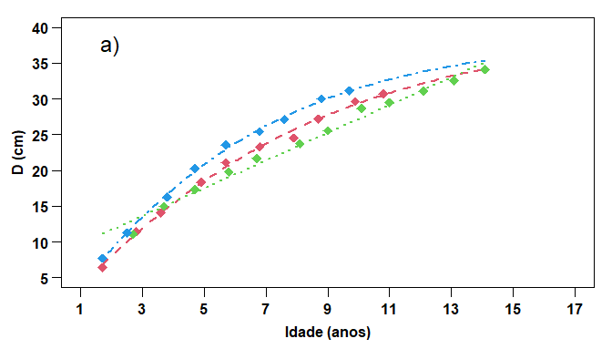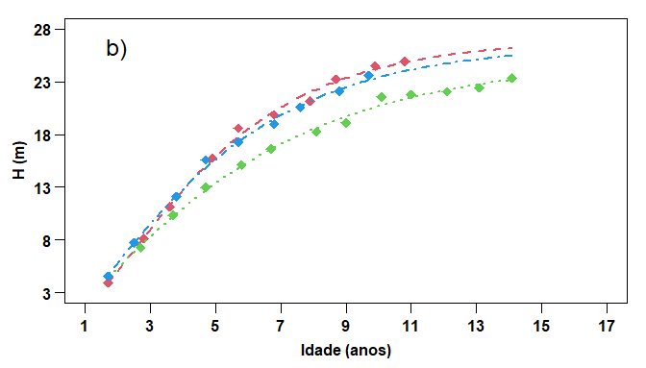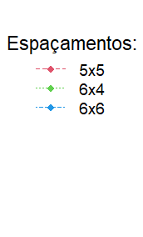
Figura 2. (a) Dispersão do diâmetro a 1,30 m do solo (D) e (b) altura total (H) em função da idade do plantio de Khaya grandifoliola nos diferentes espaçamentos avaliados.

Observa-se que para o espaçamento 6x4 m os valores de diâmetro e altura não apresentam sinais de estabilização, o que pode indicar que o crescimento das árvores ainda se encontra em fase acelerada, sem tendência clara de atingir uma assíntota no período observado (15 anos). Essa ausência de estabilização pode estar relacionada à densidade elevada de plantio, que inicialmente estimula o crescimento vertical em busca de luz, mas pode retardar a competição efetiva que levaria à desaceleração do crescimento (da SILVA e BARREIRA, 2023; SCHNEIDER et al., 2015; ZIECH et al., 2017).
Resultados semelhantes para desempenho do Khaya ivorensis foram encontrados em Silva et al. (2023) que avaliaram espaçamentos adensados (5, 6,5 e 4 por 4 m) encontraram limite de crescimento próximos a 20 m em altura dominante nos plantios mais adensados, corroborando com os achados desse estudo. Vera et al. (2022) estudando plantação de eucalipto observaram que quanto menor a densidade de plantio maior os valores encontrados para D, mas para altura a relação foi inversa.
A idade de corte estimada para plantios puros de mogno-africano em países do sul da Ásia varia entre 20 e 25 anos, considerando árvores com 30 cm de diâmetro (FERRAZ FILHO e RIBEIRO, 2019). Para fins comparativos, a tabela a seguir apresenta as idades estimadas para que o mogno-africano atinja 30 cm de diâmetro, em diferentes espaçamentos, com suas respectivas alturas, com base no modelo de Richards parametrizado conforme os coeficientes da Tabela 1.

Tabela 2. Idade estimada para o alcance de 30 cm de diâmetro à 1,3 m do solo (D) e respectivas alturas (H) em diferentes espaçamentos de plantação de Khaya grandifoliola.
Espaçamento (m x m) | Idade (anos) | D (cm) | H (m)
5x5 | 10,4 | 30,0 | 24,6
6x4 | 11,4 | 30,0 | 21,8
6x6 | 9,0 | 30,0 | 22,4

Espaçamentos mais amplos, como 6x6 m, permitem que o diâmetro de 30 cm seja alcançado 9 anos, o que representa um tempo bastante inferior à faixa de 20 a 25 anos estimada para regiões do sul da Ásia. No espaçamento 5x5 e 6x4 m, a idade necessária para atingir esse diâmetro está na faixa dos 10 anos, metade das estimativas internacionais.
O crescimento estimado em altura para valor de D = 30 cm varia entre os espaçamentos, sendo geralmente menores nas configurações mais fechadas, ou seja, menores espaçamentos. Isso reforça a ideia de que espaçamentos mais amplos promovem crescimento mais equilibrado entre diâmetro e altura, o que pode ser mais desejável para objetivos de produção madeireira com ciclos reduzidos.
Vale ressaltar que o espaçamento influência diretamente a forma do fuste. Ribeiro et al. (2023) avaliando o comportamento do crescimento do mogno-africano concluíram que a idade interage significativamente com a qualidade do fuste e maiores valores de IMA foram registrados nas árvores com melhor classificação de fuste. Portanto, mais estudos devem ser conduzidos para avaliar o crescimento, especialmente em diâmetro, em função de diferentes densidades de plantio e considerando o manejo e o sítio florestal.

CONCLUSÕES
Espaçamentos mais amplos para plantios de mogno-africano favorecem o crescimento em diâmetro e reduzem o tempo necessário para atingir dimensões comerciais, o que pode viabilizar ciclos de corte mais curtos em plantios de mogno-africano voltados à produção madeireira.

AGRADECIMENTOS
O presente trabalho foi realizado com apoio da Coordenação de Aperfeiçoamento de Pessoal de Nível Superior – Brasil (CAPES) – Código de Financiamento 001, do Conselho Nacional de Desenvolvimento Científico e Tecnológico (CNPq) e dos proprietários das plantações de mogno-africano.

REFERÊNCIAS
BITTENCOURT, I. C. F. P. de M. Desenvolvimento de Khaya ivorensis A. Chev (mogno-africano) sob diferentes espaçamentos de plantio. 2019. 74 f. Dissertação (Mestrado) - Curso de Ciências Florestais, Universidade Federal Rural da Amazônia, Belém, 2019. Cap. 2.
FERRAZ FILHO, A. C; RIBEIRO. A. Crescimento e produção de mogno-africano: quantificação e influências. In: REIS, C. A. F. R.; de OLIVEIRA, E. B.; SANTOS, A. M. (ed.). Mogno-africano (Khaya spp.): atualidades e perspectivas do cultivo no Brasil. Brasília: Embrapa, 2019, p. 198-234.
FERRAZ FILHO, A. C.; RIBEIRO, A.; BOUKA, G. U. D.; FRANK JÚNIOR, M.; TERRA, G. African mahogany plantation highlights in Brazil. Floresta e Ambiente, v.28, 2021.
MOULIN, J. C.; ARANTES, M. D. C.; de OLIVEIRA, J. G. L.; CAMPINHOS, E.; GOMES, F.; VIDAURRE, G. B. Efeito do espaçamento, idade e irrigação no volume e densidade básica do eucalipto. Floresta e ambiente, v. 24, 2017.
MOULIN, J. C.; SILVA, S. R.; NUTTO, L.; VIDAURRE, G. B. Influência do espaçamento de plantio nas propriedades da madeira de eucalipto. In: VIDAURRE, G. B.; da SILVA, J. G. M.; MOULIN, J. C.; CARNEIRO, A. de C. O. (ed.). Qualidade da madeira de eucalipto proveniente de plantações no Brasil. Vitória: EDUFES, 2020, p. 171-195.
R Core Team. R: A Language and Environment for Statistical Computing. R Foundation for Statistical Computing, Vienna, Austria. <https://www.R-project.org/>, 2024.
RIBEIRO, A.; SANGIOGO, M.; de SOUSA, R. M.; FERRAZ FILHO, A. C. Evolution of canker severity and stem quality on African mahogany growth. Pesquisa Agropecuária Brasileira, v. 58, p. e03380, 2023.
SANQUETTA, M. N. I.; SANQUETTA, C. R.; MOGNON, F.; CORTE, A. P. D.; RIDRIGUES, A. L.; MASS, G. C. B. Ajuste de equações hipsométricas para a estimação da altura total de indivíduos jovens de teca. Científica, v. 43, n. 4, p. 400-406, 2015.
SCHNEIDER, P. R.; FINGER, C. A. G.; SCHNEIDER, P. S. P.; FLEIG, F. D.; da CUNHA, T. A. Influência do espaçamento no autodesbaste de povoamento monoclonal de Eucalyptus saligna Smith. Ciência Florestal, Santa Maria, v. 25, n. 1, p. 119-126, 2015.
SILVA, I. A. R.; FEDRIZZI, G.; de ASSIS, A. L.; CACACINHA, C. D. Regimes de manejo para um povoamento de mogno-africano (Khaya ivorensis A. Chev). Enciclopédia Biosfera, Jandaia, v. 20 n. 44, p. 316-326, 2023.
da SILVA, R.; BARREIRA, S. Desenvolvimento de Khaya grandifoliola C. DC. sob diferentes espaçamentos de plantio. Agrarian Academy, v. 10, n. 19, p. 91-98, 2023.
VERA, D. E.; LAURA, V. A.; FERREIRA, A. D.; COUTO, A. M. Crescimento e forma do eucalipto em função da densidade de plantio. Ciência Florestal, v. 32, n. 1, p. 504-522, 2022.
ZIECH, B. G.; SILVA, V. S. de M.; DRESCHER, R.; VENDRUSCOLO, D. G. S. Índice de espaçamento relativo para povoamentos de Tectona grandis L. F. em Mato Grosso. Nativa, Sinop, v. 5, n. 5, p. 362-366, 2017.

